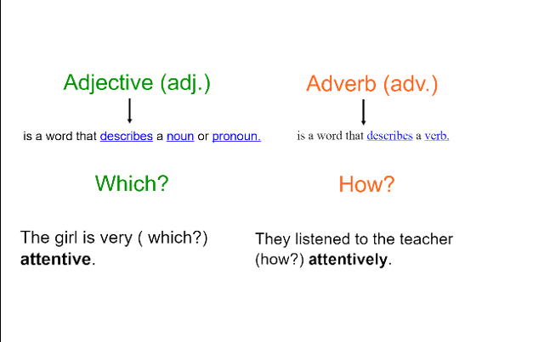Правило о наречиях и прилагательных

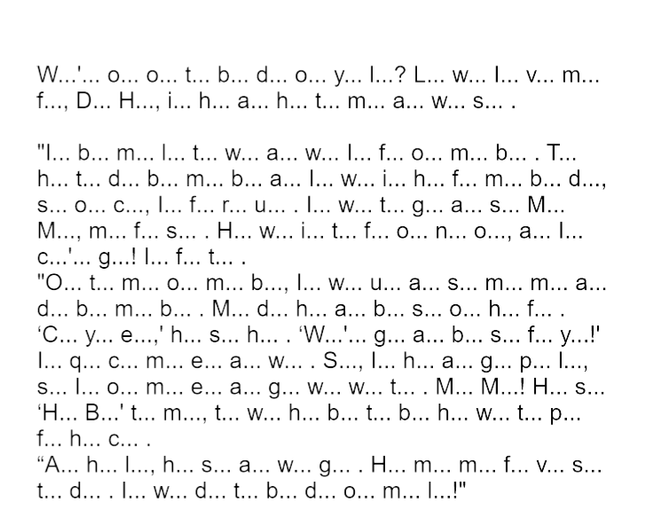Skeleton

Неправильные глаголы
Present (Infinitive) | Past Simple | Past Participle | Translation
- to be
 | bore
 |  | beaten
 |  |  | становиться
- begin
 | bit
 |  | blown
 |  |  | ломать
- bring
 | built

